**FORMATO PARA EL DESARROLLO DE COMPONENTE FORMATIVO**

|  |  |
| --- | --- |
| PROGRAMA DE FORMACIÓN | Diseño y elaboración de circuitos impresos |

|  |  |  |  |
| --- | --- | --- | --- |
| COMPETENCIA | 280501088 - Implementar tarjetas electrónicas de acuerdo a las normas internacionales vigentes. | RESULTADOS DE APRENDIZAJE | 280501088 -03. Comparar el diseño elaborado con las especificaciones dadas en la orden de trabajo. |

|  |  |
| --- | --- |
| NÚMERO DEL COMPONENTE FORMATIVO | 03 |
| NOMBRE DEL COMPONENTE FORMATIVO | Diseño de circuito esquemático mediante CAD |
| BREVE DESCRIPCIÓN | Este componente formativo es una guía para el uso de las herramientas de la ventana *Board* en el diseño de circuitos impresos. Explica desde la ubicación de componentes hasta la configuración de pistas, abordando etapas clave como transformación, rectificación, regulación y filtrado. Está orientado a optimizar la organización y conexión en el diseño, garantizando un cumplimiento técnico adecuado. |
| PALABRAS CLAVE |  |

|  |  |
| --- | --- |
| ÁREA OCUPACIONAL | 2 - CIENCIAS NATURALES, APLICADAS Y RELACIONADAS |
| IDIOMA | Español |

1. **TABLA DE CONTENIDOS:** 
   * + 1. Ventana *Board*
2. **INTRODUCCIÓN**

|  |  |
| --- | --- |
| Este componente formativo presenta una guía práctica para el uso de las herramientas de la ventana Board en el *software* de diseño de circuitos impresos. Con este recurso, los usuarios podrán familiarizarse con los conceptos y funciones básicas necesarias para diseñar circuitos en la tarjeta, desde la ubicación de componentes hasta la configuración de pistas. La ventana Board permite visualizar los componentes de forma similar a su aspecto real, lo cual facilita la organización y conexión precisa de cada elemento en el diseño. |  |

A lo largo del documento, se abordarán los pasos para la construcción de una fuente de alimentación, integrando las etapas de transformación, rectificación, regulación y filtrado. Con la correcta aplicación de estas herramientas, los diseñadores podrán optimizar el proceso de creación y asegurar que el diseño final cumpla con los requerimientos técnicos.

1. **DESARROLLO DE CONTENIDOS:** 
   * + 1. **Ventana *Board***

Para acceder a la ventana de *BOARD* desde el Schematic, se debe hacer clic en el botón **"BOARD"** ubicado en la barra de herramientas superior. En esta ventana aparecerán los componentes creados en el esquema, junto con sus conexiones. A diferencia del esquema, aquí los componentes se visualizan de manera similar a su aspecto real. Este botón también permite regresar a la vista Schematic.

**Figura 1.** Cambio entre Ventanas de Schematic y Board en EAGLE

**Figura 2.** Vista General de la Ventana Board en EAGLE

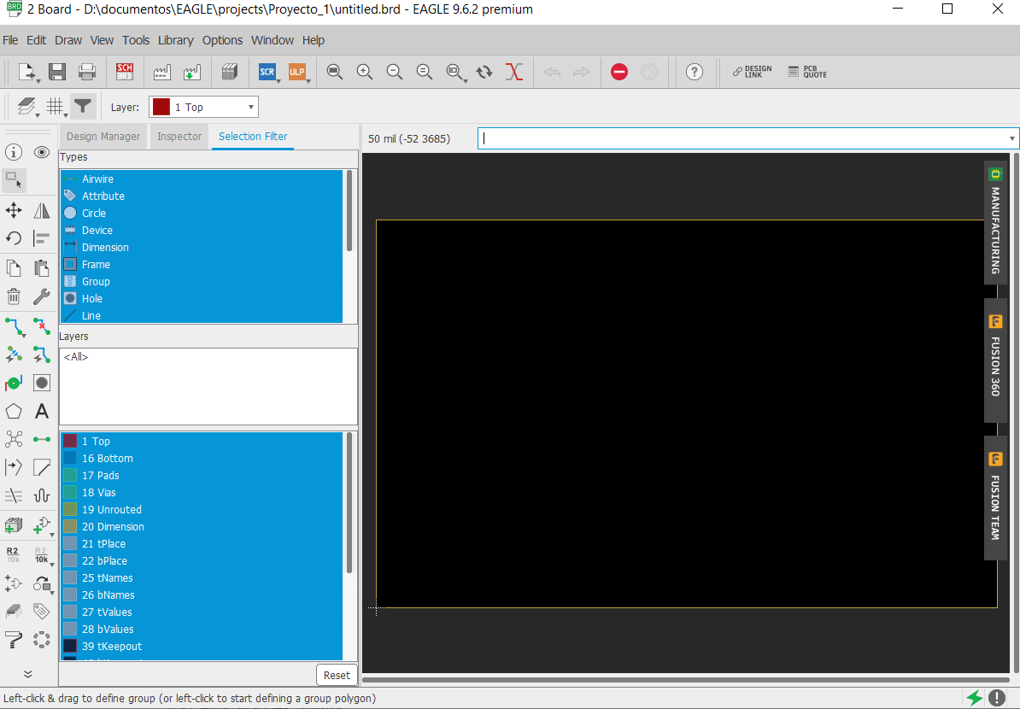

**Ubicación de los componentes**

Se recomienda posicionar los componentes en la ventana de ***BOARD*** de forma similar a como se organizan en el esquema, manteniendo bloques funcionales, como el de transformación, regulación, rectificación y filtrado. Esta disposición facilita la creación de pistas y permite que los terminales queden alineados de forma directa y cercana, minimizando interferencias con otras conexiones.

**Figura 3.** Ejemplo de componentes en la Ventana Board

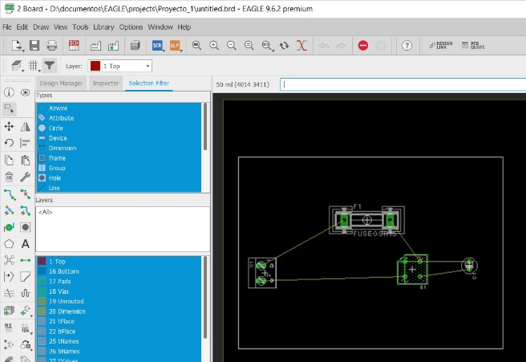

**Reconocimiento de los botones del área de diseño**

Al pasar el cursor sobre cada botón, se muestra su nombre. La tecla ***ESCAPE*** permite cancelar la acción en curso y volver a la ventana de diseño.

**Figura 4.** Iconos de herramientas en la Ventana *Board*

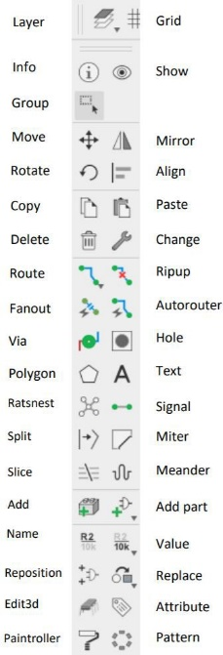

**Herramientas básicas y más utilizadas**

Este apartado describe las herramientas esenciales de la ventana *Board* para el diseño de circuitos impresos. Cada herramienta facilita la organización, edición y conexión de componentes, optimizando el proceso de diseño y asegurando precisión en cada etapa.

|  |
| --- |
| Acordeón  CF03_1_Herramientas básicas y más utilizadas |

1. **SÍNTESIS**

A continuación, se presenta una síntesis de la temática estudiada en el componente formativo.

1. **ACTIVIDADES DIDÁCTICAS (Se debe incorporar mínimo 1, máximo 2)**

|  |  |
| --- | --- |
| DESCRIPCIÓN DE ACTIVIDAD DIDÁCTICA | |
| Nombre de la Actividad | Exploración de Herramientas en la Ventana *Board* de EAGLE |
| Objetivo de la actividad | Evaluar la comprensión y el uso adecuado de las herramientas básicas en la ventana *Board* del *software* EAGLE. |
| Tipo de actividad sugerida | CUESTIONARIO |
| Archivo de la actividad  (Anexo donde se describe la actividad propuesta) | *CF03_Actividad didactica* |

**MATERIAL COMPLEMENTARIO:**

|  |  |  |  |
| --- | --- | --- | --- |
| Tema | Referencia APA del Material | Tipo de material  (Video, capítulo de libro, artículo, otro) | Enlace del Recurso o  Archivo del documento o material |
| Ventana *Board.* | Unicrom. (s. f.). *Cómo hacer un circuito impreso (PCB) con EAGLE Layout Editor*. | Documento | <https://unicrom.com/hacer-un-circuito-impreso-pcb-eagle-layout-editor/> |
| Ventana *Board.* | Terminal Two. (2017). Autodesk Eagle #2 | Basics of Schematic Design. [Archivo de video] Youtube. | Video | <https://www.youtube.com/watch?v=3WBYL0-m-mg&list=PLr0mEvO7yBe6QHexsgU2WFUGesFFobGZp&index=2> |
| Ventana *Board.* | Universidad de los Andes (2018, mayo 11). *Guía para el uso de Eagle* (Versión 2.0, pp. 1–26). | Documento | <https://electricayelectronica.uniandes.edu.co/sites/default/files/laboratorios/Generacin_de_archivos_GERBER_desde_EAGLE.pdf> |

1. **GLOSARIO:**

|  |  |
| --- | --- |
| TÉRMINO | SIGNIFICADO |
| *Layer:* | herramienta que permite seleccionar y editar capas en el diseño, como márgenes, pistas, alambres y nombres. |
| *Text:* | función que abre una ventana para agregar texto en el diseño, utilizado para etiquetar y reconocer componentes. |
| *Show:* | herramienta que resalta conexiones de pines, facilitando la identificación de las redes a las que pertenecen. |
| *Auto:* | función que ajusta automáticamente las pistas en cada componente del diseño. |
| *Route:* | herramienta que permite enrutar manualmente las pistas que no fueron ajustadas automáticamente. |
| *Board:* | ventana en EAGLE donde se visualizan los componentes y conexiones de manera realista. |
| *Schematic:* | ventana en EAGLE donde se elabora el esquema inicial de conexiones de los componentes. |
| *tPlace:* | capa en la que se agregan textos y etiquetas para identificar los componentes en el diseño. |
| Enrutado: | proceso de creación de rutas o pistas que conectan los componentes en el diseño de un circuito impreso. |
| Bloque funcional: | conjunto de componentes organizados por función (transformación, regulación, filtrado, etc.) para mejorar el diseño. |

1. **REFERENCIAS BIBLIOGRÁFICAS:**

Autodesk. (2024). EAGLE PCB Design and Schematic Software. Autodesk. Recuperado de https://www.autodesk.com/products/eagle/overview

Franco, S. (2019). Design with Operational Amplifiers and Analog Integrated Circuits. McGraw-Hill Education.

Horowitz, P., & Hill, W. (2015). The Art of Electronics (3ra ed.). Cambridge University Press.

Mehler, D. (2018). Practical Electronics for Inventors (4ta ed.). McGraw-Hill Education.

Ulaby, F. T., & Maharbiz, M. M. (2020). Circuit Analysis and Design. Michigan Publishing.

1. **CONTROL DEL DOCUMENTO**

|  |  |  |  |  |
| --- | --- | --- | --- | --- |
|  | Nombre | Cargo | Dependencia  *(Para el SENA indicar Regional y Centro de Formación)* | Fecha |
| Autor (es) | Francisco Arnaldo Vargas Bermúdez | Experto temático | Regional Tolima - Centro de Comercio y Servicios | 2017 |
| Paola Alexandra Moya | Evaluadora instruccional | Regional Antioquia - Centro de Servicios de Salud | 2024 |
|  | Olga Constanza Bermúdez Jaimes | Responsable Línea de Producción Antioquia | Regional Antioquia - Centro de Servicios de Salud | 2024 |

1. **CONTROL DE CAMBIOS**

**(Diligenciar únicamente si realiza ajustes a la Unidad Temática)**

|  |  |  |  |  |  |
| --- | --- | --- | --- | --- | --- |
|  | Nombre | Cargo | Dependencia | Fecha | Razón del Cambio |
| Autor (es) |  |  |  |  |  |